1. url重写

把JSESSIONID从客户端传到服务器端有两种方式：

①JESESSIONID保存在cookie文件中，浏览器发送请求的时候把这个cookie文件中的数据带给服务器(cookie)。

②通过传参的方式,把JSESSIONID的值通过要访问的URL传给服务器.(URL重写)。

1. Logger logger = LoggerFactory.getLogger()为什么会出异常?

没有加载到配置文件，见4点。

1. 在继承于HTTPServlet的类中使用Logger logger = LoggerFactory.getLogger()为什么会出异常？

maven添加了相关jar包的依赖，并且已经下载了相关的jar包，在Itellij的External Libraries中也可以找到相关jar包，但启动tomcat容器后，还是显示找不到相关的jar包。

原因：是因为maven管理的jar包没有添加到相应容器中。

解决：以Intellij为例，将maven管理的jar包添加到相应容器中。

①右键项目，点击Open Module Settings

②选择左侧的Artifacts，如图，所有操作更改记得点击Apply

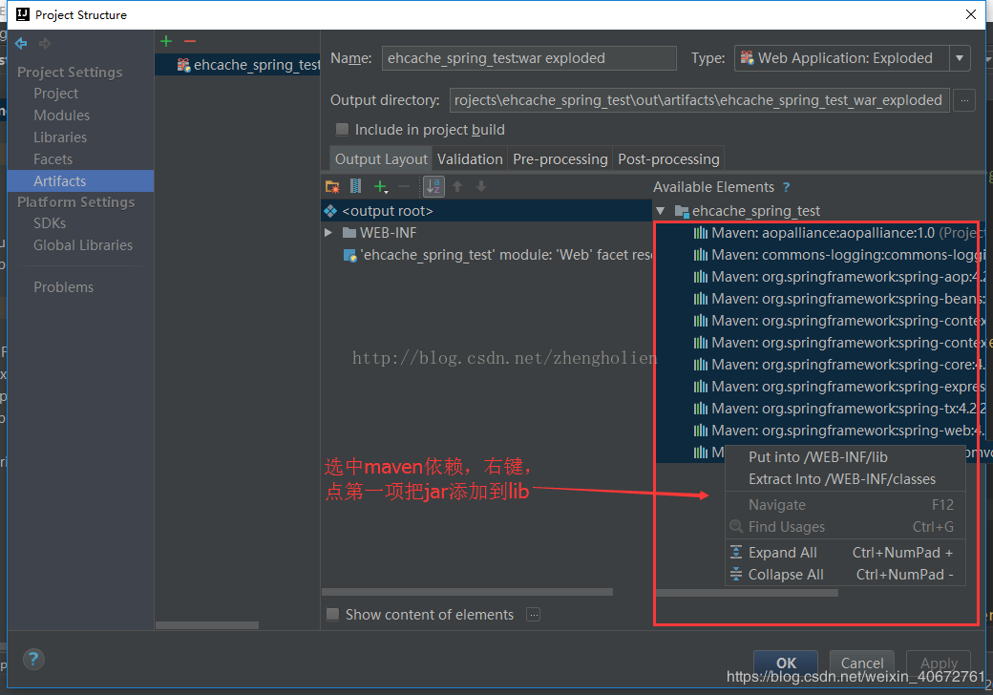

4. log4j，slf4j 在运用了BasicConfigurator.configure()后，在多线程环境中，第一次输出1次重复语句，第二次输出2次重复语句，第三次输出3次重复语句,…,的问题。

原因：当遇到如下报错时，

log4j:WARN No appenders could be found for logger (Ch06.Array).

log4j:WARN Please initialize the log4j system properly.

log4j:WARN See http://logging.apache.org/log4j/1.2/faq.html#noconfig for more info.

说明log4j.properties配置文件没有被读取，此时如果使用BasicConfigurator.configure()设置缺醒环境，虽然可以使用log4j

但它会给根记录器增加一个ConsoleAppender，默认级别为LEVEL.DEBUG

，因此就出现了上述问题。

应该使用PropertyConfigurator.configure("D:\\project\\src\\log4j.properties");

configure()中传log4j.properties的绝对路径，比如此处的"D:\\project\\src\\log4j.properties"。

5. 更改SpringBoot内置tomcat容器默认端口

在应用的application.properties或者yml配置文件中，添加配置项。

如：

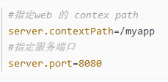

6. SpringBoot报 Whitelabel Error Page错误

见<https://www.cnblogs.com/williamjie/p/9199586.html>

是因为controller.java文件放的位置不对，程序只加载Application.java所在包及其子包下的内容。

解决方法一：将包目录改成正确的

解决方法二：

在Application类中加上@ComponentScan(basePackages = {"com.demo.controller"}) 多个之间用","分隔。其中，com.demo.controller是你的controller所在的包。如下图：

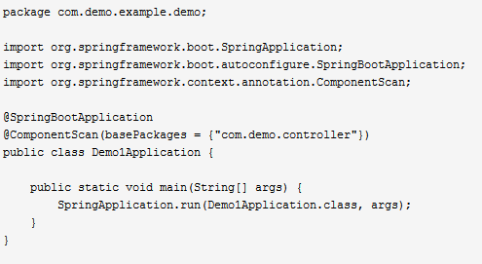

7. SpringBoot无法通过autowired注解注入repository对象

这其实也是启动类application.java的文件位置的问题，与问题6的原因一样。但是这儿通过问题6中的方法二的@ComponentScan注解无法解决，正确的方法是应该让文件目录正确。检查repository对象注解失败的步骤如下：

①SpringBoot的启动类application一定要放在所有有注入包的上面，最好是所有java包都是启动类所在包的子包，springboot启动扫描默认扫描启动类所在包和子包，如果将启动类放置在了底包，那么将扫描不到有些包，造成注入失败。

正确的目录结构如下：

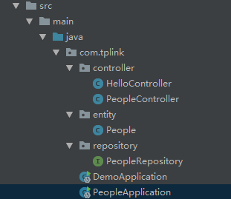

②确保注解已经加上，control层加@RestController或@Controller注解，service层加@Service注解，dao层加上@Repository注解，实体类加上@Entity和@Table注解(如果类名和表名一致可以省略)，在id上加@Id注解，并指明id的增长策略，变量加上@Colum注解(如果字段和变量一致可以省略)。

③确保pom文件依赖引入的正确性。我的就是此问题，一不小心引入了Spring-JPA 的依赖，应该引入springboot-starter的JPA依赖。